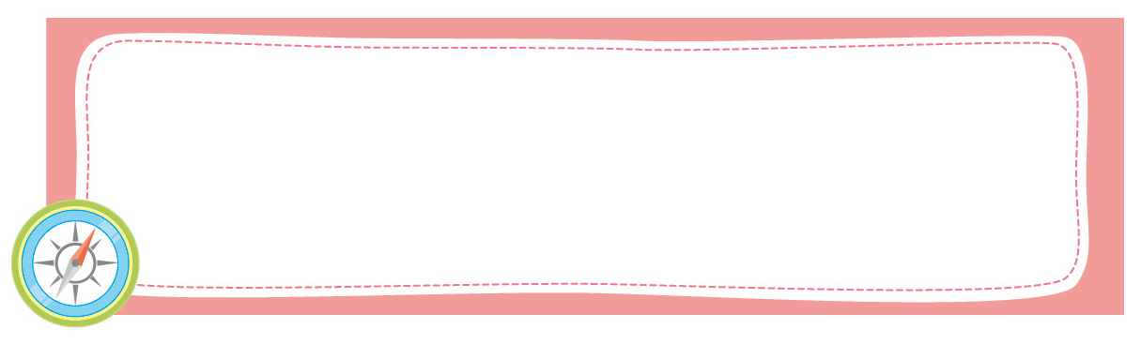
หน่วยการเรียนรู้ที่ 1 การเลือกซื้อสินค้าและบริการ

เวลาเรียน 7 ชั่วโมง


แผนผังการเรียนรู้แบบบูรณาการ

การงานอาชีพและเทคโนโลยี

• การจัดทำป้ายนิเทศ
สุขศึกษาและพลศึกษา

• เกมบัตรคำหรรษา

การเลือกซื้อสินค้าและบริการ

ศิลปะ : ทัศนศิลป์

• การวาดภาพ ระบายสี
ภาษาไทย

• การพูดสนทนา/แสดงความคิดเห็น
การตอบคำถาม


ตัวชี้วัด

1. ระบุปัจจัยที่มีผลต่อการเลือกซื้อสินค้าและบริการ (ส 3.1 ป.4/1)
2. บอกสิทธิพื้นฐานและรักษาผลประโยชน์ของตนเองในฐานะผู้บริโภค (ส 3.1 ป.4/2)

หน่วยการเรียนรู้ที่ 1 การเลือกซื้อสินค้าและบริการ
แผนการจัดการเรียนรู้ที่ 1
เรื่อง การเลือกซื้อสินค้าและบริการ

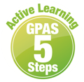

ชั้นประถมศึกษาปีที่ 4 เวลาเรียน 1 ชั่วโมง
มาตรฐานการเรียนรู้และตัวชี้วัด

มาตรฐานการเรียนรู้
มาตรฐาน ส 3.1 เข้าใจและสามารถบริหารจัดการทรัพยากรในการผลิตและการบริโภค
การใช้ทรัพยากรที่มีอยู่จำกัดได้อย่างมีประสิทธิภาพและคุ้มค่า รวมทั้งเข้าใจ หลักการของเศรษฐกิจพอเพียง เพื่อการดำรงชีวิตอย่างมีดุลยภาพ
ตัวชี้วัด
ส 3.1 ป.4/1 ระบุปัจจัยที่มีผลต่อการเลือกซื้อสินค้าและบริการ

จุดประสงค์การเรียนรู้
1. อธิบายการเลือกซื้อสินค้าและบริการ (K)
2. วิเคราะห์ความแตกต่างของสินค้าและบริการ (P)
3. เห็นความสำคัญของการศึกษาเกี่ยวกับสินค้าและบริการ (A)

สาระสำคัญ

การเลือกซื้อสินค้าและบริการมีความสำคัญและมีความจำเป็นในการดำเนินชีวิตของมนุษย์
เนื่องจากมนุษย์ต้องซื้อสินค้าอุปโภคบริโภคทุกวัน ฉะนั้น การวางแผนที่ดีทำให้ได้มาซึ่งสินค้า
และบริการที่มีคุณภาพ และปลอดภัย ช่วยให้ประหยัดทั้งเงิน เวลา และแรงงาน


สาระการเรียนรู้

การเลือกซื้อสินค้าและบริการ

สมรรถนะสำคัญของผู้เรียน

1. ความสามารถในการสื่อสาร
2. ความสามารถในการคิด
3. ความสามารถในการใช้ทักษะชีวิต

คุณลักษณะอันพึงประสงค์

1. ใฝ่เรียนรู้
2. อยู่อย่างพอเพียง

คำถามสำคัญ

นักเรียนคิดว่าการเลือกซื้อสินค้าและบริการต้องคำนึงสิ่งใดเป็นสำคัญ เพราะเหตุใด


การจัดกิจกรรมการเรียนรู้

ขั้นสังเกต รวบรวมข้อมูล (Gathering)
• • • • • • • • • • • • • • • • •

1. นักเรียนร่วมกันสนทนาเกี่ยวกับการเลือกซื้อสินค้าและบริการ แล้วตอบคำถาม ดังนี้
• ในแต่ละวันนักเรียนซื้อสินค้าอะไรบ้าง
(ตัวอย่างคำตอบ อาหาร เครื่องดื่ม ขนม ดินสอ ปากกา)
• การซื้อสินค้าแต่ละครั้งนักเรียนได้รับการบริการอย่างไร
(ตัวอย่างคำตอบ ได้รับการบริการที่ดีจากพนักงานขายสินค้า)
• เพราะเหตุใดนักเรียนจึงต้องซื้อสินค้าและบริการต่าง ๆ เหล่านั้น
(ตัวอย่างคำตอบ เพราะมีความจำเป็นในการดำรงชีวิตประจำวัน)

• นักเรียนเข้าใจความหมายของสินค้าและบริการว่าอย่างไร
(ตัวอย่างคำตอบ สินค้าเป็นสิ่งของที่สามารถแลกเปลี่ยนหรือซื้อขายกันได้ และสามารถถ่ายโอน
จากอีกคนไปยังอีกคนหนึ่งได้ ส่วนบริการเป็นการอำนวยความสะดวกที่ไม่มีตัววัตถุสิ่งของแลกเปลี่ยน เช่น
การโดยสารรถ-เรือ การตัดผม การรับการรักษาพยาบาล)
2. นักเรียนศึกษาและรวบรวมข้อมูลเกี่ยวกับการเลือกซื้อสินค้าและบริการ จากหนังสือเรียน
และแหล่งการเรียนรู้อื่นเพิ่มเติม

ขั้นคิดวิเคราะห์และสรุปความรู้ (Processing)
• • • • • • • • • • • • • • • • • • • •

3. นักเรียนร่วมกันวิเคราะห์ตัวอย่างสถานการณ์เกี่ยวกับการซื้อสินค้าและบริการ จากนั้นร่วมกัน
แสดงความคิดเห็น โดยการตอบคำถาม ดังนี้

เมื่อถึงเวลาพักเที่ยง ด.ญ. กฤตพร ได้ไปซื้ออาหารที่โรงอาหารของโรงเรียนโดยบอกแม่ค้าว่า
เอาผัดผักกับไข่ดาว แต่ ด.ญ. กฤตพร เห็นว่าผัดผักของแม่ค้ามีแมลงวันตกใส่จึงขอเปลี่ยนเป็นอย่างอื่นแทน
แม่ค้าทำสีหน้าโกรธและทำน้ำเสียงไม่พอใจใส่ ด.ญ. กฤตพร

• จากสถานการณ์ นักเรียนคิดว่า ด.ญ กฤตพรได้รับสินค้าและบริการดีหรือไม่ เพราะอะไร
(ตัวอย่างคำตอบ ไม่ เพราะสินค้าที่แม่ค้าขายไม่สะอาด และแม่ค้าทำสีหน้าโกรธและทำน้ำเสียง
ไม่พอใจใส่ ด.ญ กฤตพรอีก ถือเป็นการบริการที่ไม่พึงปฏิบัติต่อลูกค้า)
• ถ้านักเรียนเป็นแม่ค้า นักเรียนจะปฏิบัติตนอย่างไร
(ตัวอย่างคำตอบ พูดจาสุภาพ ไม่แสดงกิริยาไม่สุภาพใส่ลูกค้า และต้องคำนึงเสมอว่า ถ้าไม่มีลูกค้า สินค้าเราก็จะขายไม่ได้)
4. นักเรียนแบ่งกลุ่ม 2 กลุ่ม ตามแถวที่นั่ง โดยแต่ละกลุ่มส่งตัวแทนกลุ่ม กลุ่มละ 6 คนออกมา
เล่นเกมติดบัตรคำหรรษา โดยแบ่งกระดานออกเป็น 2 ช่อง คือ ช่องสินค้า 1 ช่อง ช่องบริการ 1 ช่อง
กลุ่มไหนทำได้เร็วและถูกต้องเป็นฝ่ายชนะ

ตัวอย่างบัตรคำ

อาหาร
ไฟฟ้า
รถโดยสาร
เครื่องดื่ม

เสื้อผ้า
โทรศัพท์เคลื่อนที่
น้ำประปา
ร้านตัดผม

หนังสือเรียน
เรือโดยสาร
สมุด ดินสอ
ร้านอินเทอร์เน็ต

ช่องสินค้า | ช่องบริการ
อาหาร เครื่องดื่ม เสื้อผ้า โทรศัพท์เคลื่อนที่  หนังสือเรียน สมุด ดินสอ | ไฟฟ้า รถโดยสาร น้ำประปา ร้านตัดผม  เรือโดยสาร ร้านอินเทอร์เน็ต

5. นักเรียนร่วมกันวิเคราะห์ความเหมือนและความแตกต่างของสินค้าและบริการ
เป็นแผนภาพความคิด ดังตัวอย่าง

สินค้า
บริการ
ความเหมือน

สามารถซื้อขาย
หรือแลกเปลี่ยนกันได้
เป็นการอำนวยความสะดวก
ในด้านต่าง ๆ ไม่สามารถ
แลกเปลี่ยนกันได้
ตอบสนอง
ความต้องการ
ของมนุษย์

6. นักเรียนร่วมกันแสดงความคิดเห็น แล้วสรุปเป็นความคิดรวบยอด โดยใช้คำถาม ดังนี้
• นักเรียนจะเลือกซื้อสินค้าและบริการอย่างไรให้คุ้มค่ามากที่สุด
• นักเรียนได้ประโยชน์จากการเลือกซื้อสินค้าและบริการอย่างไร
บันทึกคำตอบของนักเรียนเป็นแผนภาพความคิดบนกระดาน ดังตัวอย่าง
• การเลือกซื้อสินค้าและบริการให้คุ้มค่า

ซื้อสินค้าที่มีคุณภาพ

การเลือกซื้อสินค้า
และบริการให้คุ้มค่า

ซื้อในราคาที่เหมาะสม
ไม่ถูกหรือแพงเกินไป
ซื้อเฉพาะสินค้าที่จำเป็น
ต่อการใช้งาน

• ประโยชน์จากการเลือกซื้อสินค้าและบริการ
อำนวยความสะดวกสบาย
และความพึงพอใจ
ประหยัดเงินในกระเป๋า
ตอบสนองความต้องการ
ของตนเอง

ประโยชน์ที่ได้จากการเลือกซื้อสินค้า
และบริการ
ได้รู้จักการวางแผนก่อนการเลือกซื้อ
สินค้าและบริการ

ใช้ในการดำเนินชีวิต

ได้สินค้าที่มีคุณภาพ

7. นักเรียนคิดประเมินเพื่อเพิ่มคุณค่า แล้วสรุปเป็นความคิดรวบยอด โดยใช้คำถาม ดังนี้
• นักเรียนคิดว่าการเลือกซื้อสินค้าและบริการต้องคำนึงถึงสิ่งใดเป็นสำคัญ เพราะเหตุใด
(ตัวอย่างคำตอบ เงิน เพราะเงินเป็นปัจจัยสำคัญในการซื้อสินค้าและบริการ)

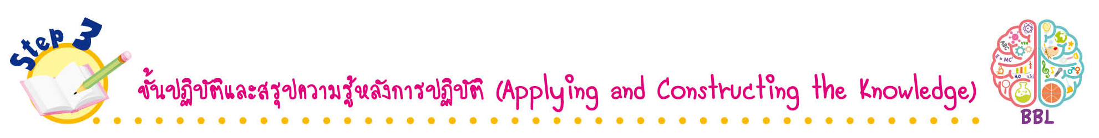
ขั้นปฏิบัติและสรุปความรู้หลังการปฏิบัติ (Applying and Constructing the Knowledge)
• • • • • • • • • • • • • • • • • • • • • • • • • • • • • • • • • • • • •

8. นักเรียนวาดภาพหรือติดภาพการเลือกซื้อสินค้าและบริการในชีวิตประจำวันมา 1 ตัวอย่าง
พร้อมนำเสนอวิธีการวางแผนในการเลือกซื้อสินค้าและบริการลงในแบบบันทึกดังตัวอย่าง

แบบบันทึกการซื้อสินค้าและบริการ

•สินค้าและบริการในภาพคืออะไร (อาหาร)
•นักเรียนมีการวางแผนในการเลือกสินค้าและบริการอย่างไร
(ตัวอย่างคำตอบ ดูราคาและปริมาณอาหารที่ได้ว่าคุ้มค่าหรือไม่ ดูการบริการของแม่ค้าว่าพูดจา
สุภาพหรือไม่ และที่สำคัญดูว่าอาหารที่ซื้อสะอาดหรือไม่)
•นักเรียนคิดว่าการวางแผนก่อนการเลือกซื้อสินค้าและบริการมีประโยชน์หรือไม่ อย่างไร
(ตัวอย่างคำตอบ มี เพราะเราจะได้สินค้าและการบริการที่คุ้มค่าและมีคุณภาพ ปลอดภัย)

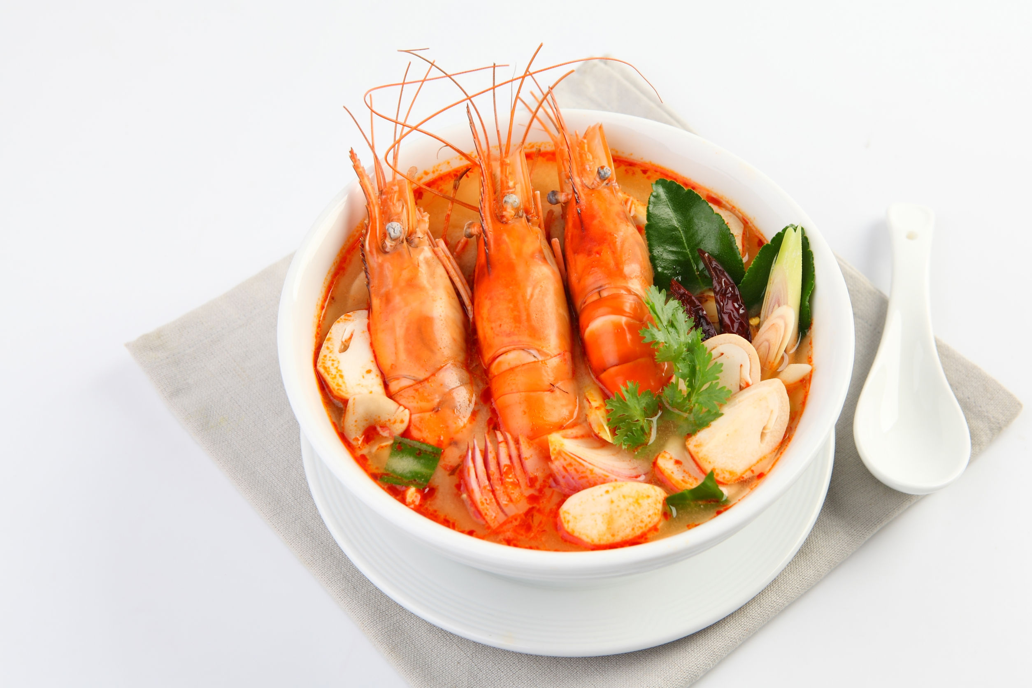

9. นักเรียนตรวจสอบความถูกต้องเรียบร้อยของผลงาน หากพบข้อผิดพลาดควรปรับปรุงแก้ไข
ให้ถูกต้อง

10. นักเรียนร่วมกันสรุปสิ่งที่เข้าใจเป็นความรู้ร่วมกัน ดังนี้
การเลือกซื้อสินค้าและบริการมีความสำคัญและมีความจำเป็นในการดำเนินชีวิตของมนุษย์ เนื่องจาก
มนุษย์ต้องซื้อสินค้าอุปโภคบริโภคทุกวัน ฉะนั้น การวางแผนที่ดีทำให้ได้มาซึ่งสินค้าและบริการที่มีคุณภาพ
และปลอดภัย ช่วยให้ประหยัดทั้งเงิน เวลา และแรงงาน
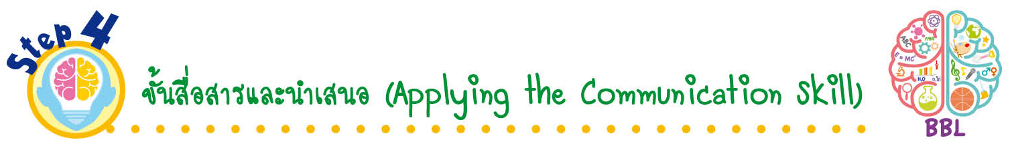
ขั้นสื่อสารและนำเสนอ (Applying the Communication Skill)
• • • • • • • • • • • • • • • • • • • • • • • • • • •

11. นักเรียนนำเสนอผลงานตนเองหน้าชั้นเรียน

กิจกรรมนี้สร้างเสริมทักษะศตวรรษที่ 21 ด้านการสื่อสาร

12. นักเรียนร่วมกันอภิปรายสรุปเกี่ยวกับวิธีการทำงานให้เห็นการคิดเชิงระบบและวิธีการทำงาน
ที่มีแบบแผน
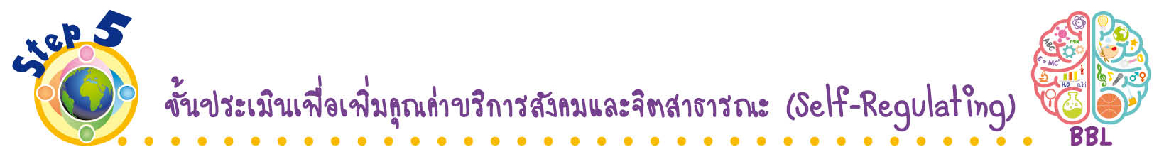
ขั้นประเมินเพื่อเพิ่มคุณค่าบริการสังคมและจิตสาธารณะ (Self-Regulating)
• • • • • • • • • • • • • • • • • • • • • • • • • • • • • • • •

13. นักเรียนนำผลงานของตนเองไปจัดป้ายนิเทศหน้าชั้นเรียนเพื่อเผยแพร่ความรู้ต่อไป
14. นักเรียนประเมินตนเอง โดยเขียนแสดงความรู้สึกหลังการเรียน ในประเด็นต่อไปนี้
• สิ่งที่นักเรียนได้เรียนรู้ในวันนี้คืออะไร
• นักเรียนมีส่วนร่วมกิจกรรมในกลุ่มมากน้อยเพียงใด
• เพื่อนนักเรียนในกลุ่มมีส่วนร่วมกิจกรรมในกลุ่มมากน้อยเพียงใด
• นักเรียนพึงพอใจกับการเรียนรู้ในวันนี้หรือไม่ เพียงใด
• นักเรียนจะนำความรู้ที่ได้นี้ไปใช้ให้เกิดประโยชน์แก่ตนเอง ครอบครัว และสังคมทั่วไป
ได้อย่างไร
จากนั้นแลกเปลี่ยนตรวจสอบขั้นตอนการทำงานทุกขั้นตอนว่าจะเพิ่มคุณค่าไปสู่สังคม
เกิดประโยชน์ต่อสังคมให้มากขึ้นกว่าเดิมในขั้นตอนใดบ้าง สำหรับการทำงานในครั้งต่อไป


สื่อการเรียนรู้/แหล่งการเรียนรู้

1. หนังสือเรียน รายวิชาพื้นฐาน สังคมศึกษา ศาสนา และวัฒนธรรม ชั้นประถมศึกษาปีที่ 4
ของสถาบันพัฒนาคุณภาพวิชาการ (พว.)
2. แถบข้อความ
3. ตัวอย่างสถานการณ์ การเลือกซื้อสินค้าและบริการ
4. แหล่งการเรียนรู้ทั้งภายในและภายนอกโรงเรียน

การประเมินการเรียนรู้

1. ประเมินความรู้ เรื่อง การเลือกซื้อสินค้าและบริการ (K) ด้วยแบบทดสอบ
2. ประเมินกระบวนการทำงานกลุ่ม (P) ด้วยแบบประเมิน
3. ประเมินคุณลักษณะอันพึงประสงค์ ด้านใฝ่เรียนรู้ อยู่อย่างพอเพียง (A) ด้วยแบบประเมิน


แบบประเมินตามสภาพจริง (Rubrics)
แบบประเมินกระบวนการทำงานกลุ่ม
รายการการประเมิน | ระดับคุณภาพ
รายการการประเมิน | 4 | 3 | 2 | 1
กระบวนการ  ทำงานกลุ่ม | มีการกำหนดบทบาท  สมาชิกชัดเจน และ  มีการชี้แจงเป้าหมาย  การทำงาน มีการปฏิบัติงานร่วมกัน  อย่างร่วมมือร่วมใจ  พร้อมกับการประเมินเป็นระยะ ๆ | มีการกำหนดบทบาท  สมาชิกชัดเจน  มีการชี้แจงเป้าหมาย  อย่างชัดเจนและปฏิบัติงานร่วมกัน  แต่ไม่มีการประเมิน  เป็นระยะ ๆ | มีการกำหนดบทบาท  เฉพาะหัวหน้า  ไม่มีการชี้แจงเป้าหมาย  อย่างชัดเจน  ปฏิบัติงานร่วมกัน  ไม่ครบทุกคน | ไม่มีการกำหนด  บทบาทสมาชิก  และไม่มีการชี้แจงเป้าหมาย สมาชิก  ต่างคนต่างทำงาน

ข้อเสนอแนะของผู้บริหารสถานศึกษา

ลงชื่อ______________________________
(_____________________________)
ตำแหน่ง______________________________

บันทึกหลังการสอน

ผลการจัดการเรียนการสอน

ปัญหา/อุปสรรค

แนวทางแก้ไข

ครูผู้สอน___________________________
(__________________________)
วันที่บันทึก___________________________

